Antonio L. Domínguez

Índice

Crear carpetas y documentos. 2

Permisos 2

Google docs 3

Formato de texto 3

Insertar imagen 3

Tablas 4

Google sheet 4

Funciones 4

Gráficos 5

Operaciones 5

Google slide 6

Menú Insertar 6

Menú Diapositiva 6

Gráfico en Google sheet 7

Documento con Google slide 7

## Crear carpetas y documentos.

Para crear cualquier documento o carpeta dentro de Drive hay dos opciones, dándole click derecho en cualquier sitio en blanco o al botón que se encuentra en la parte superior izquierda de la página.

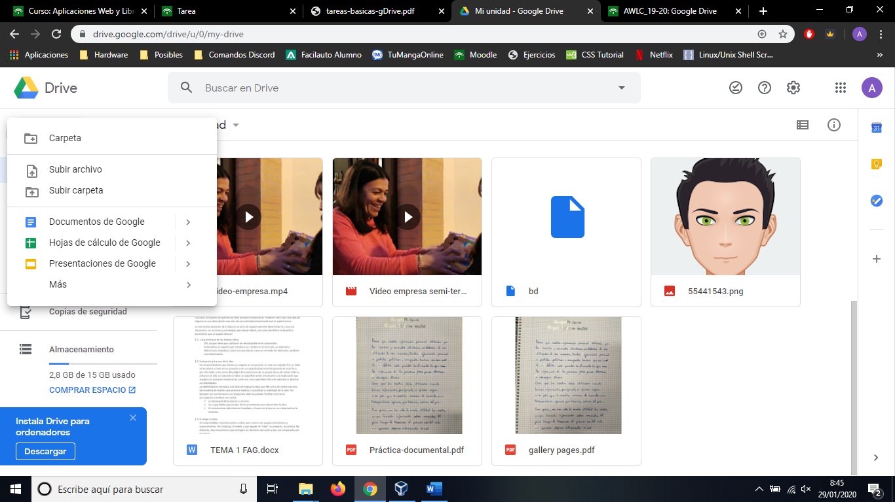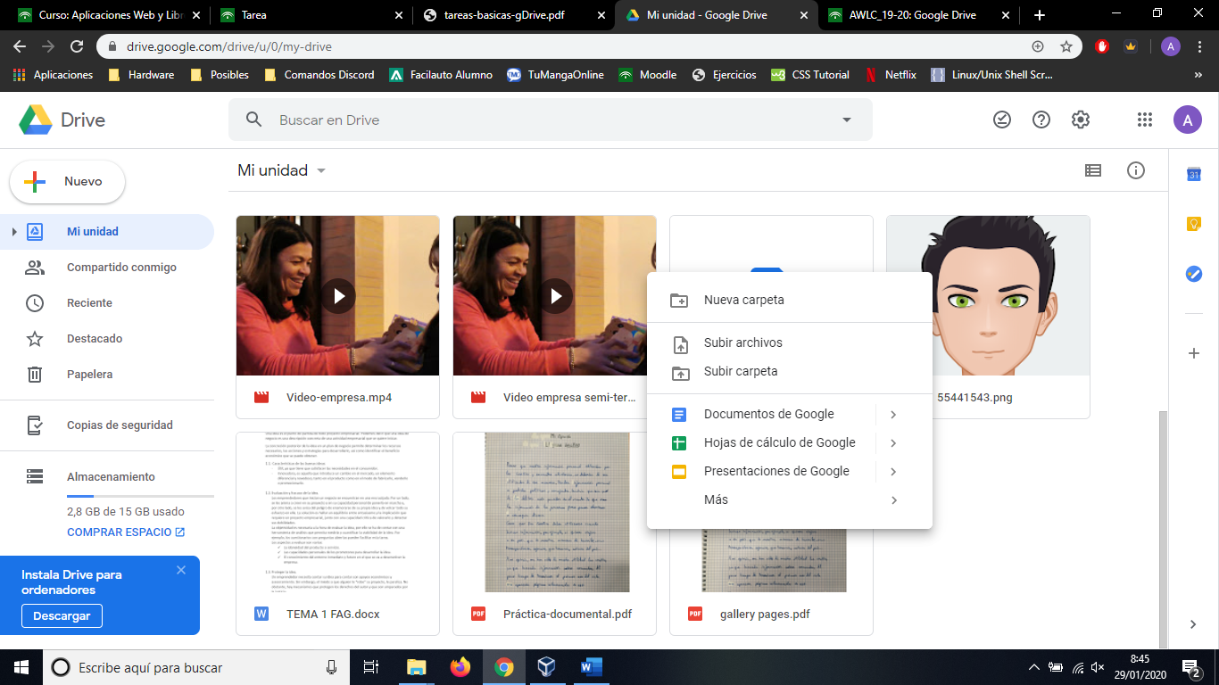

## Permisos

Los permisos los configuramos cuando vamos a compartir una carpeta. Si lo compartimos mediante enlace, nos aparecerá 3 opciones:

Activado, público en la web: cualquier persona lo puede ver.

Activado, cualquier usuario con el enlace: cualquier usuario persona que disponga del enlace puede acceder a este.

Desactivado, determinados usuarios: compartido con ciertos usuarios.

O en todo caso de una forma más rápida, lo podemos ajustar a nuestro gusto en “Opciones avanzadas” para que las personas con las que compartas el archivo solo lo puedan ver o configurarlo de forma completa.

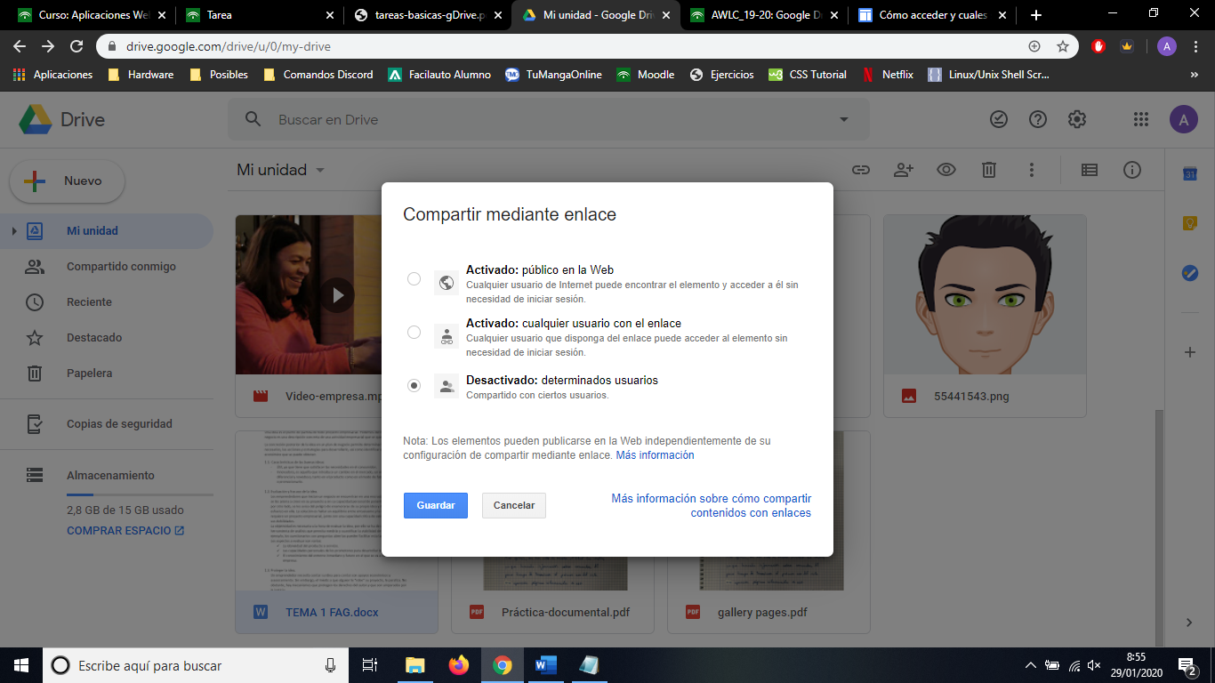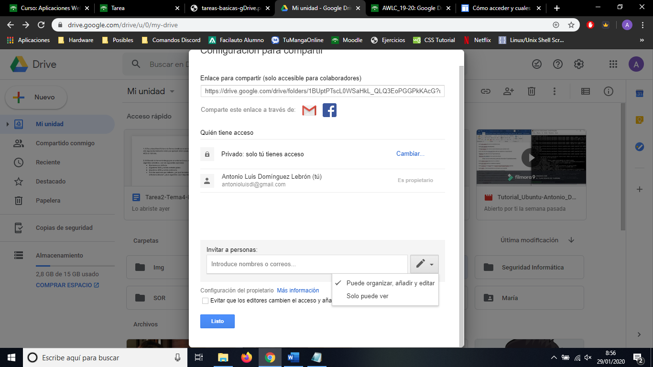

## Google docs

### Formato de texto

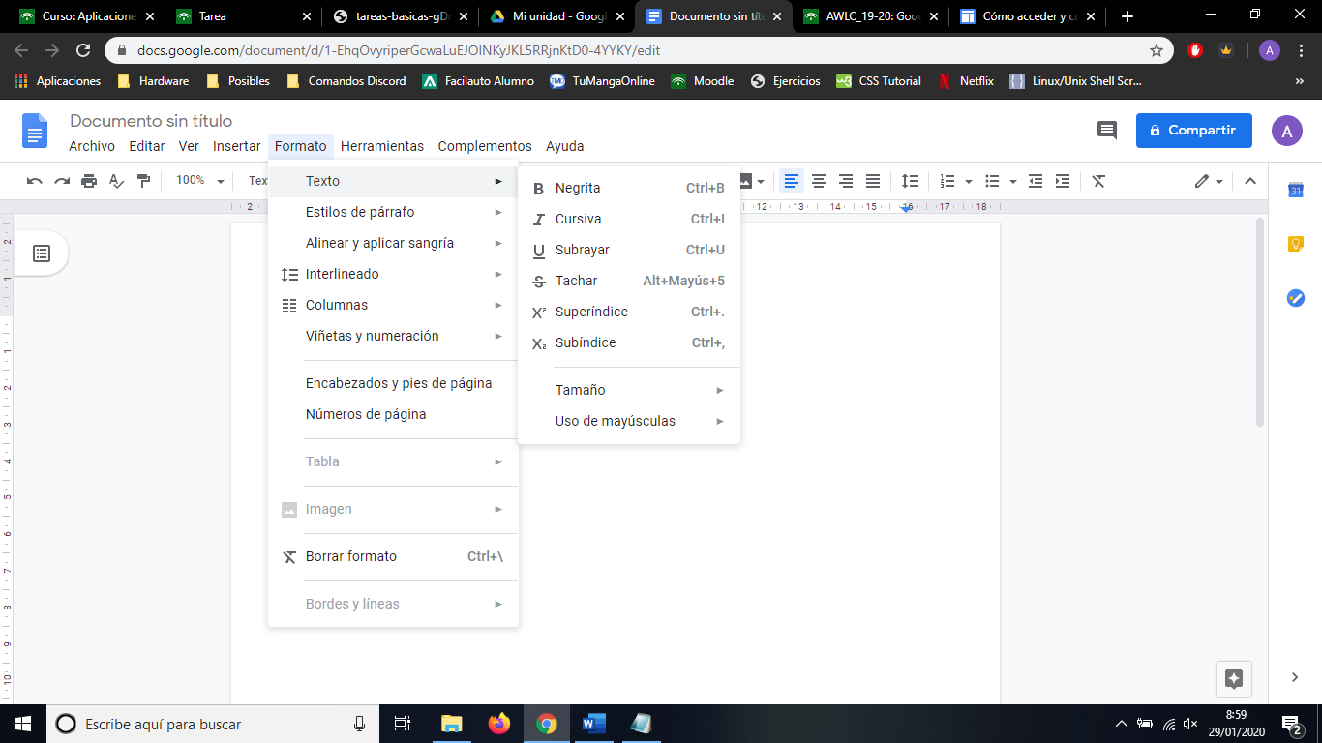El formato de texto nos ayuda a personalizar los textos de manera mucho más amplia.

|  |  |  |
| --- | --- | --- |
| Formato | Explicación | Ejemplo |
| Negrita | La letra se ensancha. | **abc** |
| Cursiva | La letra toma una posición inclinada. | *abc* |
| Subrayar | La letra es subrayada. | abc |
| Tachar | La letra es tachada. | ~~abc~~ |
| Superíndice | Línea de texto minimizada y ligeramente elevada. | abcabc |
| Subíndice | Línea de texto minimizada y debajo. | abcabc |
| Tamaño | Las letras aumentan de tamaño a nuestro gusto. | abc |
| Uso de mayúsculas | Las letras se vuelven mayúsculas. | ABC |

### Insertar imagen

Subir del ordenador: Esta opción te permite colocar una imagen sin tener que subir la imagen previamente al Drive.

Buscar en la Web: Con esta opción podrás buscar directamente la imagen del navegador.

Drive: Para usar esta opción debemos subir la imagen a Drive y luego colocarla en el fichero.

Fotos: Esta opción solo se puede usar si tenemos la cuenta de Google conectada a la app Fotos.

Mediante URL: Para insertar una imagen con esta opción debemos buscarla en el navegador y copiar la URL para luego pegarla a la hora de insertarla.

Cámara: Haces una foto y la colocas directamente.

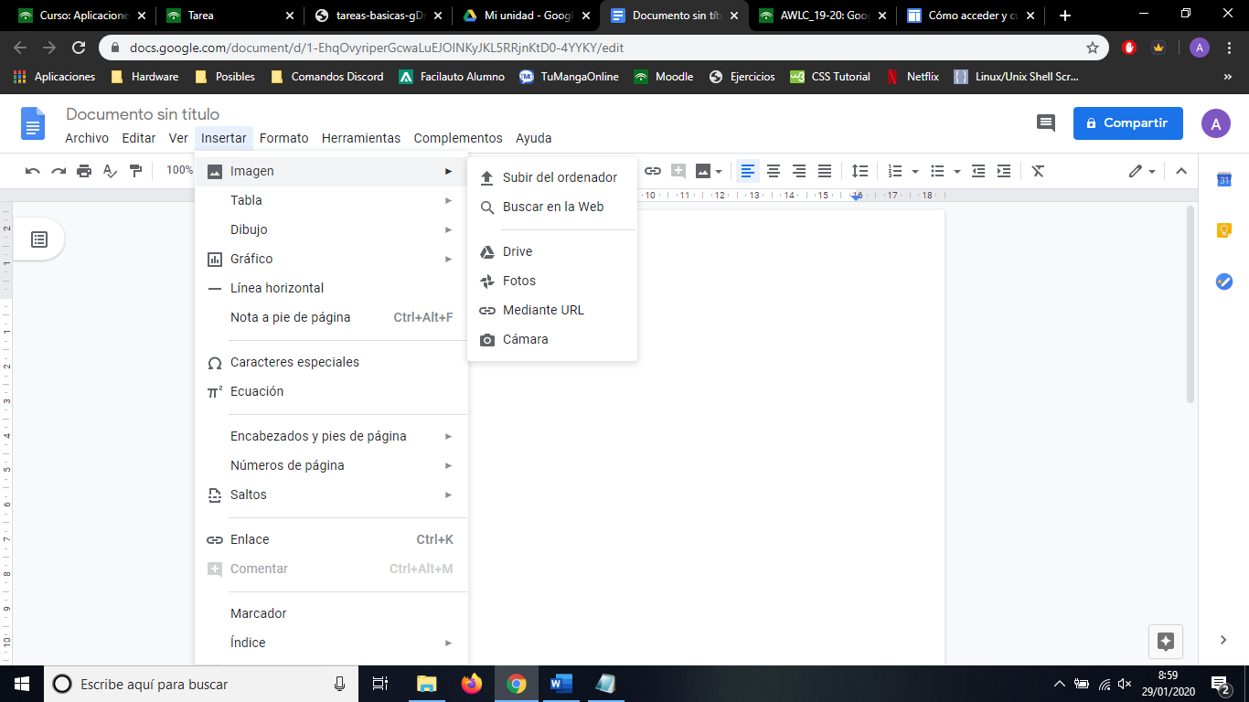

### Tablas

Cuando creamos una tabla tenemos el límite de 20x20 casillas. Es muy fácil crearla. Además, tiene varias opciones como, insertar filas y columnas, eliminarlas o distribuirlas.

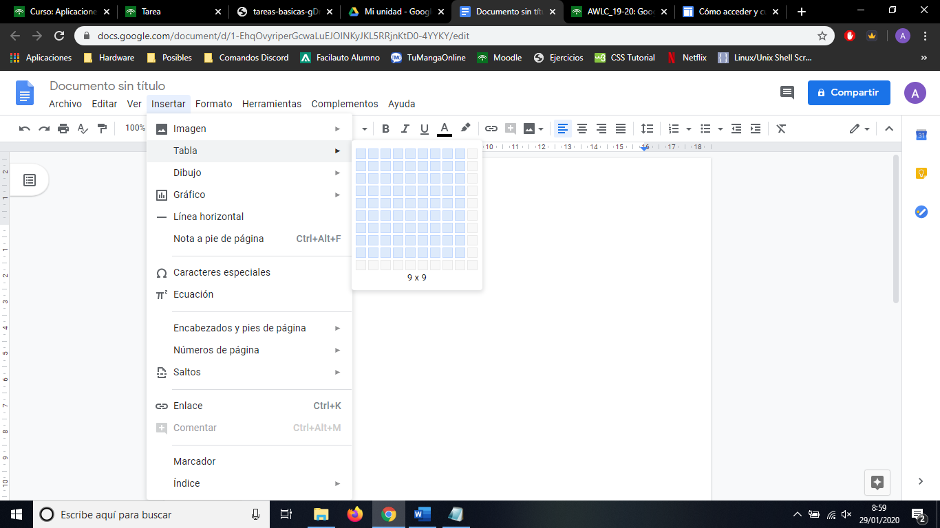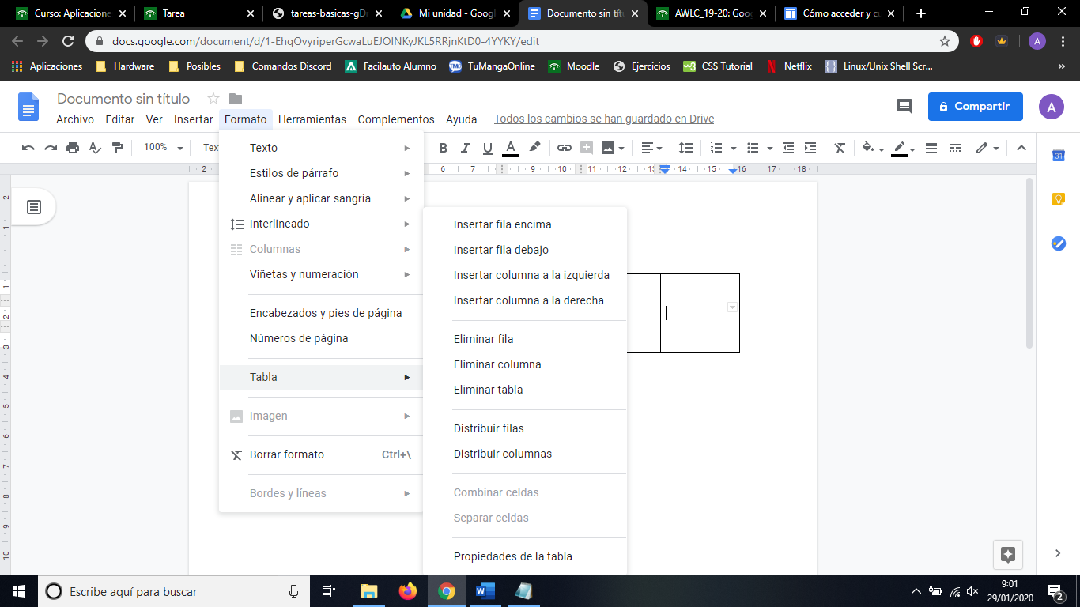

## Google sheet

### Funciones

Es una fórmula predefinida que realiza los cálculos utilizando valores específicos en un orden particular. Hay una infinidad de funciones así que es imposible explicar todas.

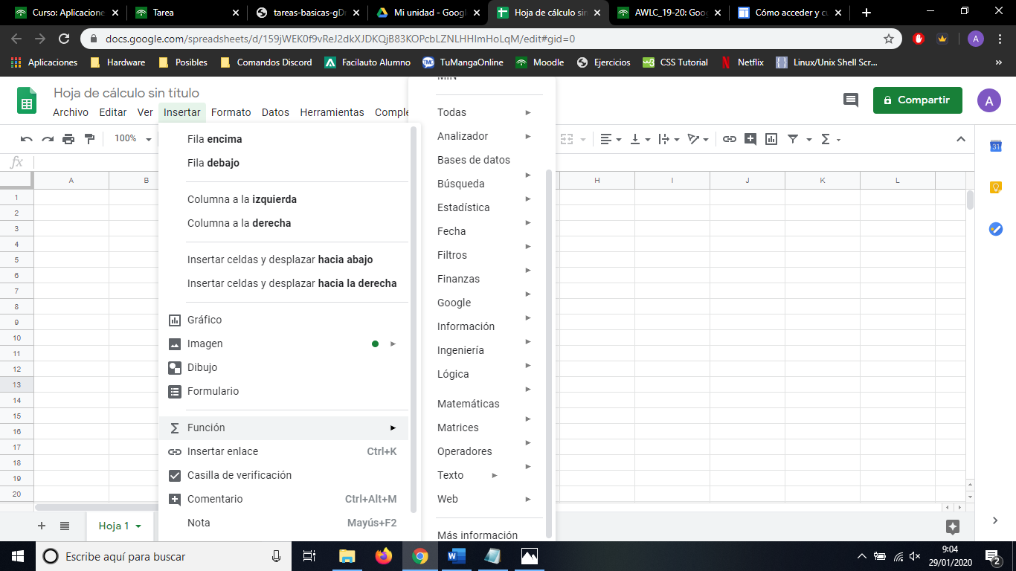

### Gráficos

Para crear un gráfico, debemos pulsar sobre “Insertar” y seguido le damos a “Gráfico”, el gráfico que nos aparecerá predeterminadamente será uno de columnas, pero hay una gran variedad de estilos.

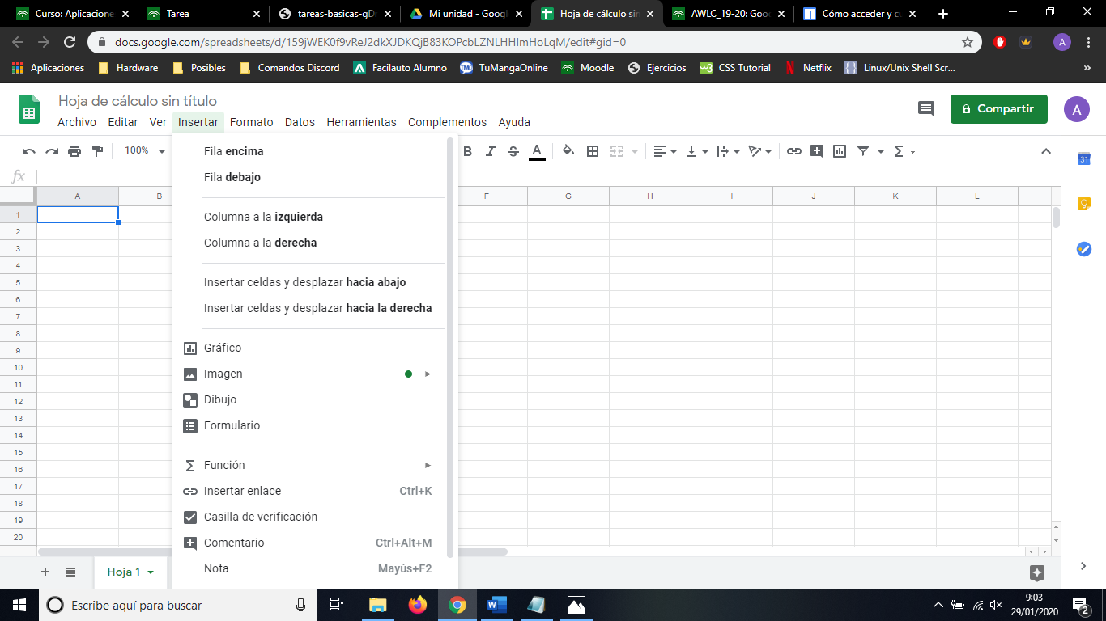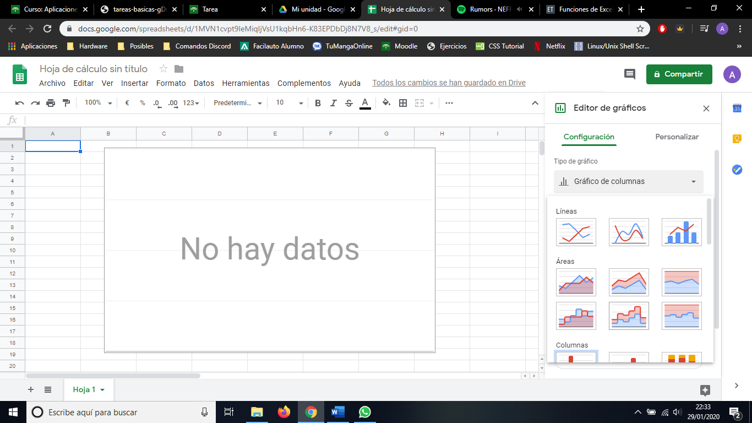

### Operaciones

Para realizar necesitamos escribir en las celdas y en la barra que hay sobre las columnas. Como ejemplo he decidido poner 4 cuentas muy fáciles y comunes.

Para hacer las operaciones he escrito lo siguiente:

Para la suma: =SUMA(B3:E3)

Para la resta: =SUMA(B4:D4)-E4

Para la multiplicación: =MULTIPLY(B5:D5)

Para la división: =DIVIDE(D6;E6)

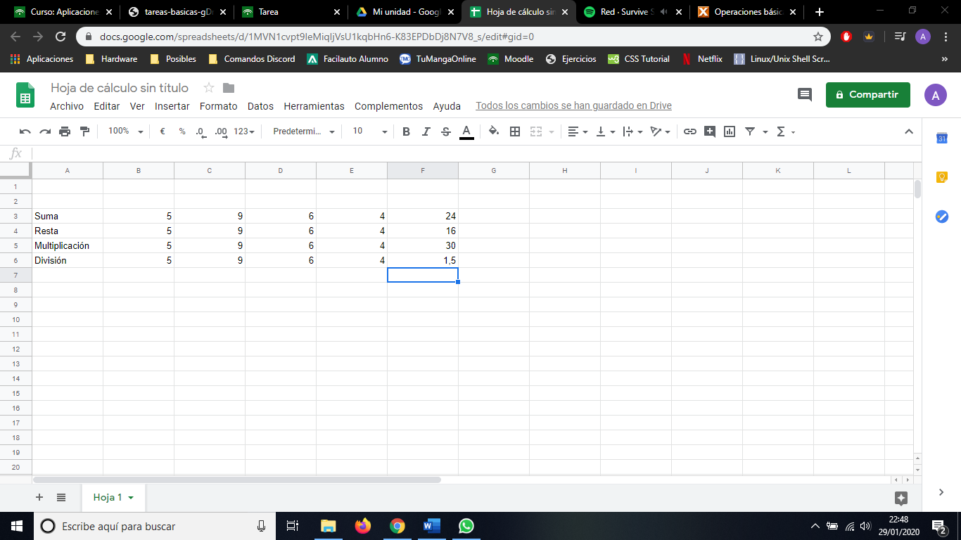

## Google slide

### Menú Insertar

Para crear o añadir archivos externos le damos a “Insertar” y seleccionamos lo que queremos. Podemos introducir imágenes, audios, vídeos, gráficos y también crear cuadros de texto, formas, tablas, diagramas, WordArt y líneas.

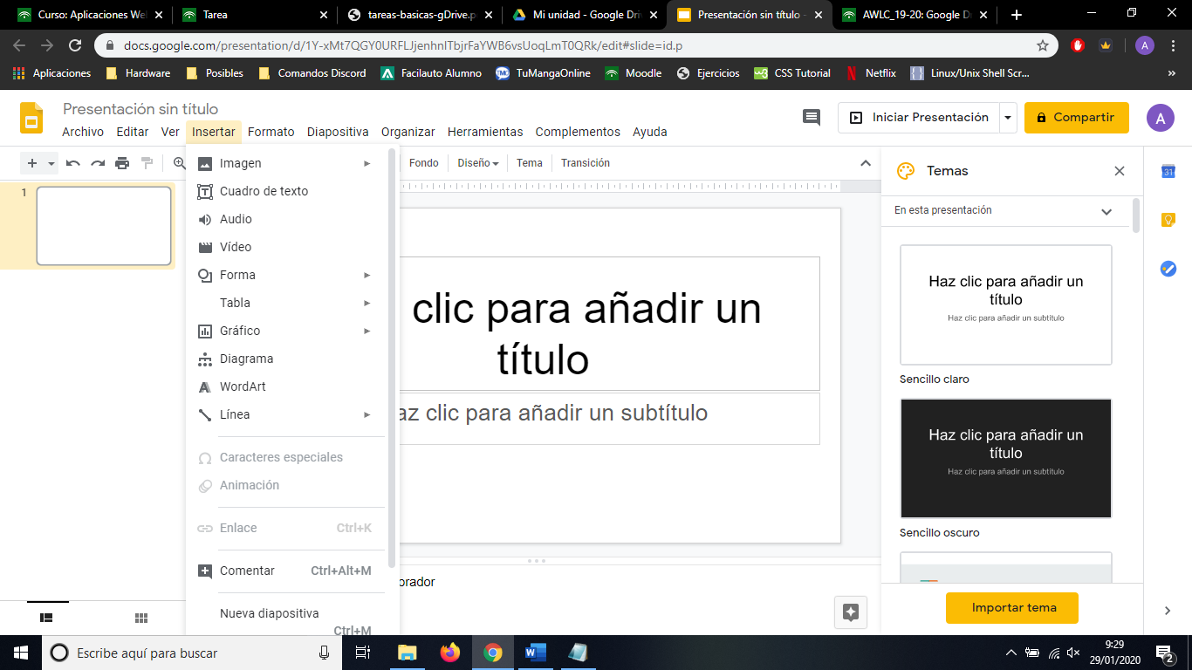

### Menú Diapositiva

Con este menú podremos añadir, duplicar, eliminar, saltar o mover diapositivas, aunque también nos permite cambiar el fondo, transición o tema. También nos deja aplicar diseños y editar la página maestra.

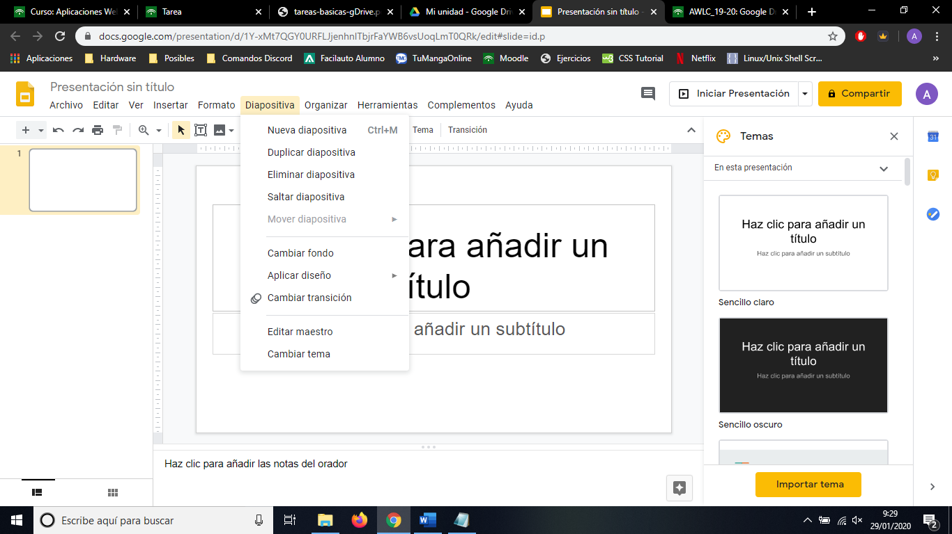

## Gráfico en Google sheet

Link para ver el gráfico: [https://drive.google.com/](https://drive.google.com/open?id=1MVN1cvpt9IeMiqIjVsU1kqbHn6-K83EPDbDj8N7V8_s)

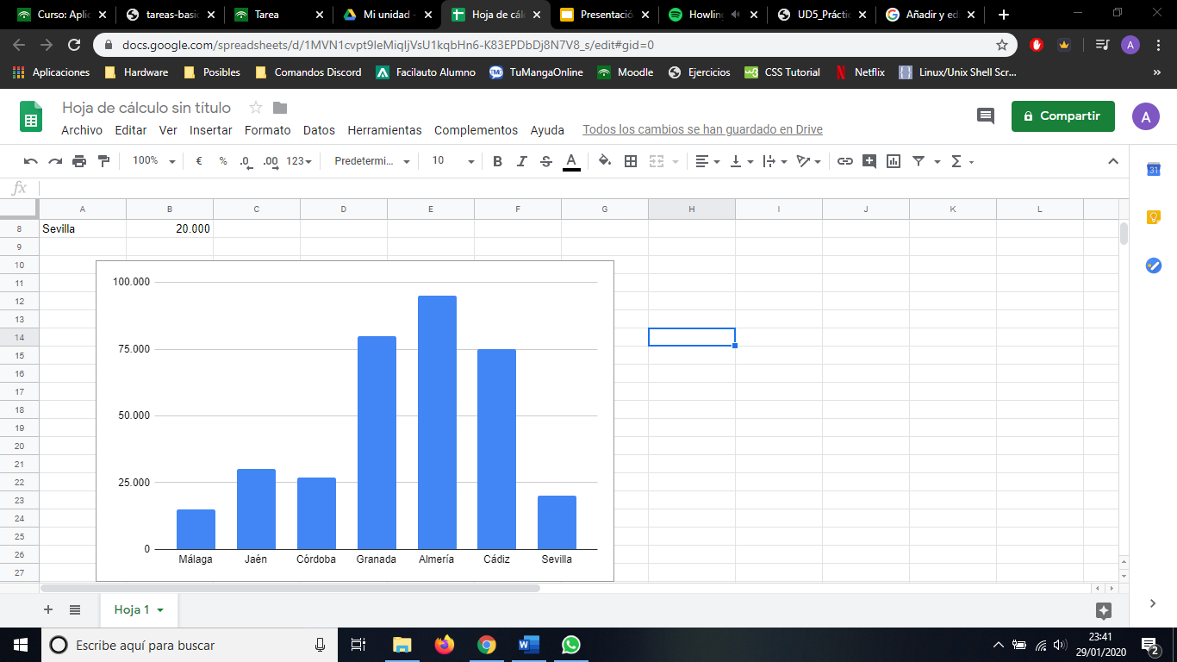

## Documento con Google slide

Link para la presentación: [https://drive.google.com/](https://drive.google.com/open?id=1ATykkh8tlcrh5xP0hp_Z7z1gm2steXYQpRPKT88na-k)